**ОБОСНОВАНИЕ НАЧАЛЬНОЙ (МАКСИМАЛЬНОЙ) ЦЕНЫ ДОГОВОРА**

Начальная (максимальная) цена договора определена заказчиком методом сопоставимых рыночных цен (анализ рынка).

Расчет НМЦК производится по формуле: 

где:http://www.1gl.ru/system/content/feature/image/2633958/, определяемая методом сопоставимых рыночных цен (анализа рынка);

http://www.1gl.ru/system/content/feature/image/2630985/ - количество (объем) закупаемого товара (работы, услуги);

http://www.1gl.ru/system/content/feature/image/591798/ - количество значений, используемых в расчете;

http://www.1gl.ru/system/content/feature/image/591812/ - номер источника ценовой информации;

http://www.1gl.ru/system/content/feature/image/2572153/ - цена единицы товара, работы, услуги, представленная в источнике с номером http://www.1gl.ru/system/content/feature/image/591812/.

|  |  |  |  |  |  |  |  |  |  |
| --- | --- | --- | --- | --- | --- | --- | --- | --- | --- |
| ***№ п/п*** | ***Наименование объекта закупки*** | ***Кол-во товаров, литр*** | ***Цена товаров, работ, услуг, определенная на основании данных государственной статистической отчетности/ официального сайта/ реестра контрактов/ информации о ценах производителей/ общедоступных результатов изучения рынка/ исследований рынка/ расчетов/иных источников информации (руб.)*** | | | ***Средняя цена за ед., (руб.)*** | ***Среднее квадратичное отклонение***  ***(σ)*** | ***Коэффициент вариации (V), %*** | ***Сумма***  ***(НМЦК),***  ***руб.*** |
| ***Ц1***  Коммерческое предложение №1643 от 11.07.2019 | ***Ц2***  Коммерческое предложение №1705 от 22.07.2019 | ***Ц3***  Коммерческое предложение №1706 от 22.07.2019 |
| 1 | Поставка горюче-смазочных материалов (бензина автомобильного АИ-92) по топливным картам через АЗС. | 10 650 | 50,14 | 41,50 | 47,00 | 46,21 | 4,37 | 9,46 | **499 591,50** |

В целях определения однородности совокупности значений выявленных цен, используемых в расчете, рассчитан коэффициент вариации: 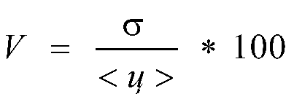Для расчета коэффициента вариации определено среднее квадратическое отклонение:

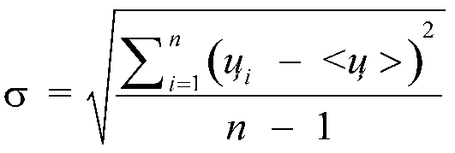, Коэффициент вариации составляет меньше 33%. Ценовые предложения можем использовать для определения НМЦК.

Директор Нагимов А.А.